ПРОТОКОЛ
заседания жюри по определению победителей конкурса рекламно-информационных кампаний о работе детского телефона доверия, созданных субъектами Российской Федерации
«Если тебе сложно - просто позвони!»
от 16 мая 2012 г.

Москва

Присутствовали:

Сопредседатели жюри | Гордеева М.В.  Мастусова И.Г.
Члены жюри | Баленко Ю.В.;  Засыпкин И.В.;  Коджаспиров А.Ю.;  Малков А.Л.;  Тополева-Солдунова Е.А.;  Хавкин А.И.;  Чернова Н.П.

I. Об определении участников конкурса, занявших I, II и III места в номинации «Лучшая региональная рекламно-информационная кампания».
__________________________________________________________________
(Гордеева)

1. I место в номинации «Лучшая региональная рекламно-информационная кампания» присудить Тюменской области (средний балл – 8,8).
2. II место в номинации «Лучшая региональная рекламно-информационная кампания» присудить Вологодской области (средний балл – 8,1).
3. III место в номинации «Лучшая региональная рекламно-информационная кампания» присудить Курганской и Псковской областям (средний балл – 7,3).

II. Об определении победителя конкурса в номинации «Лучший рекламный видеоролик».
_________________________________________________________________
(Гордеева, Малков)

1. Не присуждать победу в номинации «Лучший рекламный видеоролик».
2. Направить благодарственные письма главам Волгоградской и Магаданской областей, Забайкальского края – за творческий подход к созданию рекламных видеороликов на тему детского телефона доверия.

III. Об определении победителя конкурса в номинации «Лучший рекламный плакат».
_________________________________________________________________
(Гордеева, Малков)

1. Победитель в номинации «Лучший рекламный плакат» - Воронежская область (средний балл – 7).

IV. Об определении победителя конкурса в номинации «Лучший интернет-баннер».
_________________________________________________________________
(Гордеева, Малков)

1. Не присуждать победу в номинации «Лучший интернет-баннер».
2. Направить благодарственные письма главам Республики Алтай и Саратовской области – за созданные интернет-баннеры, рекламирующие детский телефон доверия.

V. Об определении победителя конкурса в номинации «Лучший образец сувенирной продукции».
_________________________________________________________________
(Гордеева, Малков)

1. Победитель в номинации «Лучший образец сувенирной продукции» - Красноярский край (сувенир «пятнашки») (средний балл – 6,5).

VI. Прочее.
_________________________________________________________________
(Гордеева, Малков)

1. Направить благодарственные письма главам Ивановской, Новгородской, Орловской, Мурманской, Челябинской, Костромской областей, Хабаровского края, Чукотского автономного округа - за системность в работе по информированию о детском телефоне доверия на протяжении всего срока его существования и за активное межведомственное взаимодействие при реализации мероприятий в рамках рекламно-информационных кампаний.
2. Направить благодарственное письмо главе Карачаево-Черкесской Республика - за оперативность в подаче материалов на конкурс.

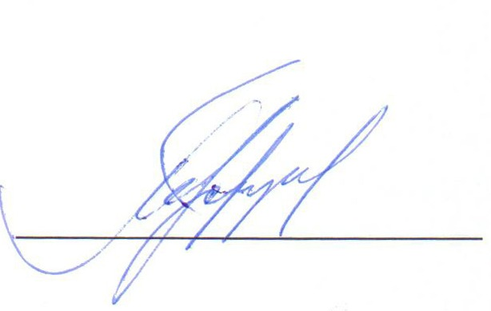
Члены конкурсной комиссии:

Гордеева М.В., сопредседатель жюри, председатель правления Фонда поддержки детей, находящихся в трудной жизненной ситуации |   ____________________
Мастусова И.Г., сопредседатель жюри, генеральный директор Национального детского фонда

Баленко Ю.В., член жюри, педагог-психолог отделения социальной диагностики ГУ социально-реабилитационный центр «Отрадное» |   ____________________
Засыпкин И.В., член жюри, начальник Управления организации научной и редакционно-издательской деятельности Московского университета МВД России, полковник полиции | 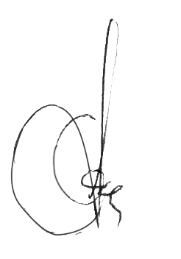  ____________________
Коджаспиров А.Ю., член жюри, руководитель службы «Детский телефон доверия» Центра экстренной психологической помощи МГППУ |     _________________
Малков А.Л., член жюри, руководитель Департамента коммуникаций Фонда | 
Тополева-Солдунова Е.А., член жюри, председатель Комиссии по социальной политике, трудовым отношениям и качеству жизни граждан Общественной палаты Российской Федерации | ____________________
Тюрина Н.В., член жюри, заместитель начальника отдела социальных рейтингов РИА Новости

Список победителей:
«Лучшая региональная рекламно-информационная кампания».
I место - Тюменская область (Уральский федеральный округ)
II место - Вологодская область (Северо-Западный федеральный округ)
II место - Курганская и Псковская области (Уральский и Северо-Западный федеральные округа)

«Лучший рекламный видеоролик».

Победителя нет. Направляем благодарственные письма в Волгоградскую (Южный федеральный округ) и Магаданскую (Дальневосточный федеральный округ) области, Забайкальский край (Сибирский федеральный округ) – за хорошие ролики.

«Лучший рекламный плакат».
Победитель - Воронежская область (Центральный федеральный округ)

«Лучший интернет-баннер».

Победителя нет. Направляем благодарственные письма в Республику Алтай (Сибирский федеральный округ) и Саратовскую область (Приволжский федеральный округ) – за хорошие плакаты.

«Лучший образец сувенирной продукции».

Победитель - Красноярский край (сувенир «пятнашки») (Сибирский федеральный округ).

Также благодарственными письмами отмечаем: Ивановскую, Новгородскую, Орловскую, Мурманскую, Челябинскую, Костромскую области, Хабаровский край, Чукотский автономный округ, Карачаево-Черкессию.

Итого.
Победители (6 регионов):
Тюменская область
Вологодская область
Курганская и Псковская области
Воронежская область
Красноярский край

Благодарностями отмечаем (14 регионов):
Волгоградскую, Магаданскую области, Забайкальский край, Республику Алтай, Саратовскую область, Ивановскую, Новгородскую, Орловскую, Мурманскую, Челябинскую, Костромскую области, Хабаровский край, Чукотский автономный округ, Карачаево-Черкессию.

